3需求分析

3.1任务概述

3.1.1目标

3.1.2运行环境

3.1.3条件和限制

3.1.4数据库描述

3.2功能需求

3.2.1

3.2.2

3.2.3

3.2.4

3.2.5

3.2.6

3.4性能需求

3.5数据描述

3.5.1E-R图

3.5.2静态数据描述

3.5.3动态数据

3.6小结

3需求分析

随着人们物质生活水平的提高，人们的精神需求也日趋增长，人们更加注意外在形象，尤其是在穿衣搭配方面。无论是日常生活，还是特定场景，诸如面试、约会等，人们都有展现自我美好一面的需求，每个人都是独一无二的，每个人的身材相貌都会略有不同，例如人体体征可分为脸型、体型、肤色等；服装可拆分为色彩、廓形、面料、构成细节等不同组成部分，正是这些差异化造就了同一件衣服的不同演绎。但并不是每个人都足够了解自己，能够找准自己的定位，搭出适合自己的风格。就需要一款集合类型的服务软件，虽然市场中已经有了一些服装搭配类的app，却不能利用自己已有衣物进行搭配，更没有专人设计师来指导搭配，因此难点依然存在。我们通过调研之后，对穿搭系统的设计开发做了一个详细的概述。

3.1任务概述

3.1.1目标

本设计致力于减轻用户搭配烦恼，节省出门时间，提供更为切合用户实际情况的服装搭配类应用。系统在实现上应该具有如下功能：

1.要求用户必须输入正确的用户名和密码才能使用应用。

2.应用应该提供用户基本信息的登记。

3.系统应提供查询以及推荐功能，以方便用户找到合适自己的穿搭。

6.系统应提供增加、删除、修改用户帐户的功能。

3.1.2运行环境

系统 Android6.0+

内存 4GB+

储存空间 50.0MB以上剩余空间

数据库 Microsoft SQLServer2005

开发环境 java

3.1.3条件和限制

一个更为完善的穿搭系统，应提供更为便捷与强大的图文检索功能，如相应的网络操作及服务，由于开发时间和开发者水平有限，该系统并未完善这一功能。软件安全件能有待进一步完善。

3.1.4数据库描述

数据库是数据管理的最新技术，是计算机科学的重要分支。十年来，数据库管理系统已从专用的应用程序包发展成为通用系统软件。由于数据库具有数据结构化、最低冗余度、较高的程序与数据独立性、易于扩充、易于编制应用程序等优点，较大的信息系统都是建立在数据库设计之上的。

由于用到的数据表格多，另外考虑到实际情况，学生基本信息的变动，还有员工信息的多少的变化，我们选用SQL Server作为数据库开发，而不用Access，主要是因为Access存放的记录，在实际运用中不适合此系统；而SQL Server是一种常用的关系数据库，能存放和读取大量的数据，管理众多并发的用户，故选用SQL Server数据库。

3.2功能需求

穿搭系统中管理权限上应当进行严格控制，具体思想如下：

1.要想对该穿搭系统进行操作就应当具有某些操作权限。没有权限的用户将不能通过任何渠道来登录该系统，以确保系统的严密性和安全性。

2.在上述要求基础上可以为该系统设定多种登录方式，只有系统管理员登录、普通用户和编撰师登录三个窗口可以使用，没有系统管理员、普通用户或者编撰师的用户名和密码任何人都不能登录该系统。

3.在具体实现时还应为系统管理员、普通用户和编撰师设定不同的权限，系统管理员应当可以使用系统的所有模块，编撰师可以使用发布帖子的模块，普通用户对于用户管理模块是无权使用的。

3.2.1系统功能设计

在整体设计中，我们将穿搭系统分为四个大的功能：排名系统，穿搭系统，发现系统，消息系统，分类管理系统，后台审核系统。下面将具体进行介绍每个功能。

3.2.2排名系统功能

排名系统功能包括：对已经发布的帖子进行热度排名、点击量排名、新品排名。

3.2.3穿搭系统功能

穿搭系统功能包括：推荐服装款式、推荐服装色调、推荐服装风格、推荐服装色调、推荐服装尺码。

3.2.4发现系统功能

发现系统功能包括：推荐的帖子，关注的博主发布的帖子

3.2.5消息系统功能

消息系统功能包括：私信、通知。

3.4性能需求

对手机网络有一定的需求

3.5数据描述

3.5.1E-R图

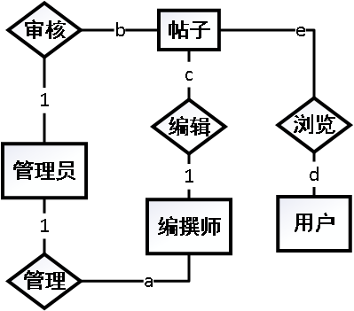

图3.1 系统E-R图

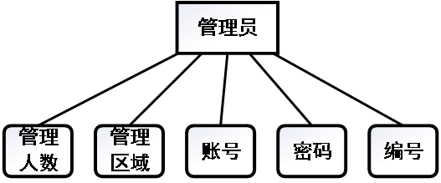

图3.2 管理员属性

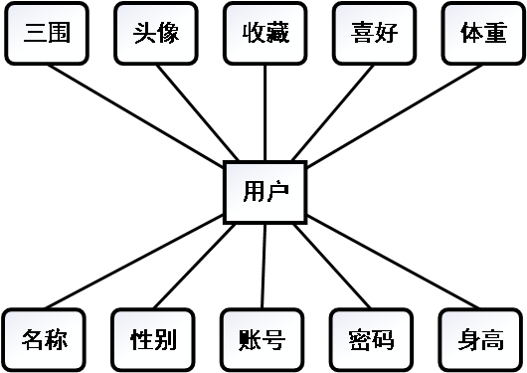

图3.2 用户属性

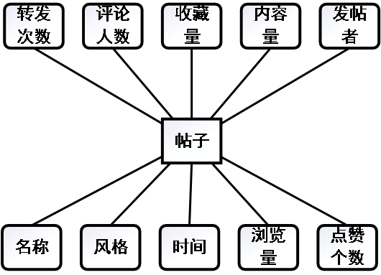

图3.2 帖子属性

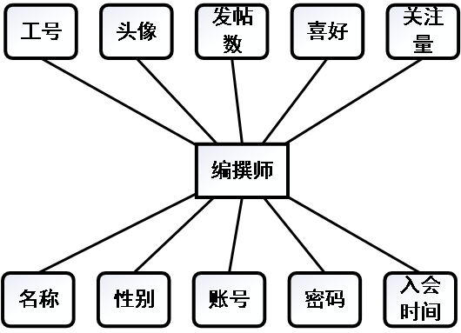

图3.2 编撰师属性

3.5.2静态数据描述

3.5.3动态数据

3.6小结